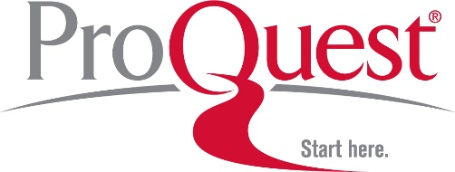

**ProQuest公司**，起源于1938年，现提供全球学术信息，例如ProQuest系列学术数据库、第三方数据库（例美国心理学会数据库）、Dialog、Ebook Central、RefWorks、Pivot、Chadwyck-Healey、UMI、eLibrary、SIRS、CultureGrams，以及Ex Libris系列图书馆管理系统等。

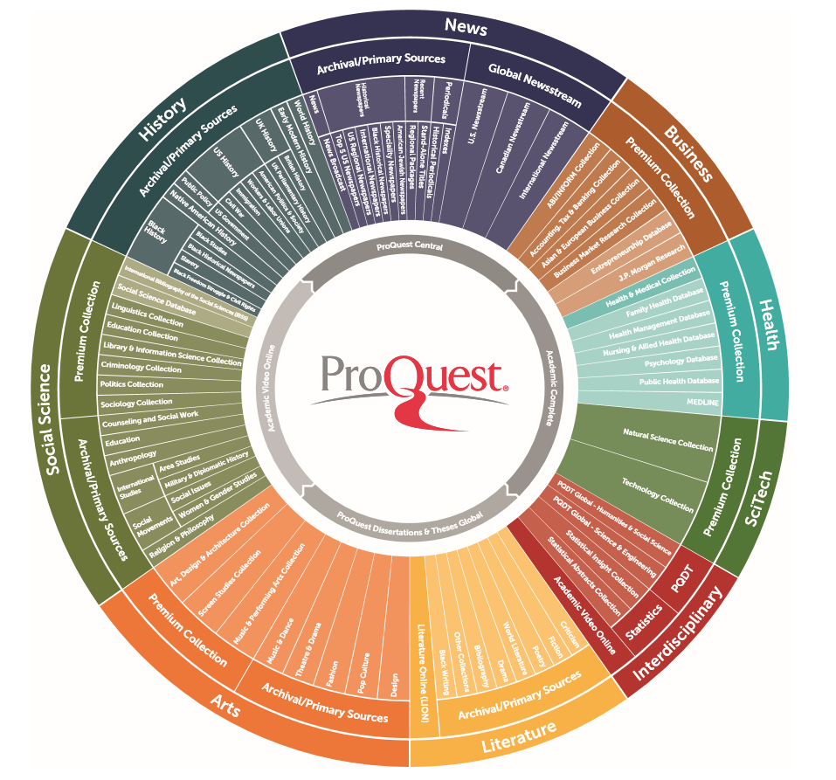

**ProQuest Dissertations & Theses Global (PQDT全球博硕士论文全文数据库)**

|  |  |  |
| --- | --- | --- |
|  | | |
| 收录内容：ProQuest是美国国会图书馆指定的收藏全美国博硕士论文的机构，加拿大国家图书档案馆授权全国学位  论文官方出版、存储单位。PQDT Global是目前世界上规模最大、使用最广泛的博硕士论文数据库。收录论文来自近50个国家/地区的4200多所高校、科研机构，截至目前提供超500万篇博硕士论文记录（超270万篇全文）。最早的论文记录可追溯到1637年的一篇荷兰论文，最早美国的论文记录可以追溯到1861年（第一篇论文），最早论文全文可追溯到1743年的一篇德国论文，最新的论文是本年度本学期获得通过的博硕士论文。每周更新，年增论文记录20万篇论文记录。  全球重要学术数据库： ERIC，PsycINFO，MLA, SciFinder，MathSciNet, GeoRef，Petroleum Abstracts，NASA Astrophysics Data Systems，Institute of Physics (IOP)，Wilson Art Full Text等均有收录PQDT记录，对应记录可通过ProQuest Dissertations & Theses Global查询全文收录。 | | |
| 平台访问链接： <https://search.proquest.com>  PQDT Global 定位链接：<https://search.proquest.com/pqdtglobal> | 平台二维码  cid:image003.jpg@01D3CF2D.81FAEDA0 |

**论文记录主要来源国家/地区：**

|  |  |
| --- | --- |
|  |  |

卡耐基基金会认定的美国一流研究型大学大多与ProQuest合作， 40% 来自全球一流大学的博士论文由PQDT出版，所收录的论文来自众多知名院校，例如：

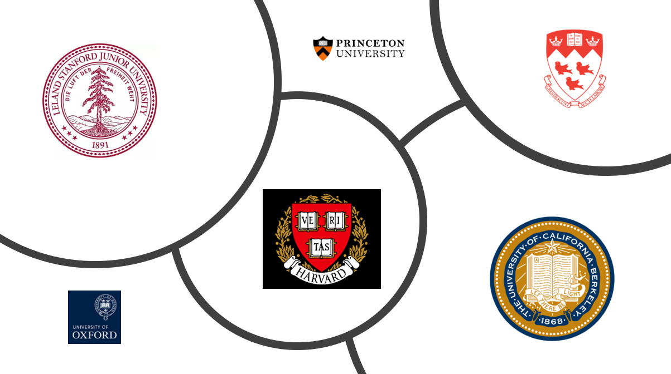

**学科主题：**自然科学、工程学、经济与管理学、健康与医学、历史学、人文及社会科学等各个领域。

**全文内容：270万多篇论文全文**

|  |  |
| --- | --- |
| **全文来自全球1000多所高校** |  |

**2.检索与浏览：**

2.1检索：提供基本、高级检索、浏览（主题词，地点）、命令行（布尔检索）等

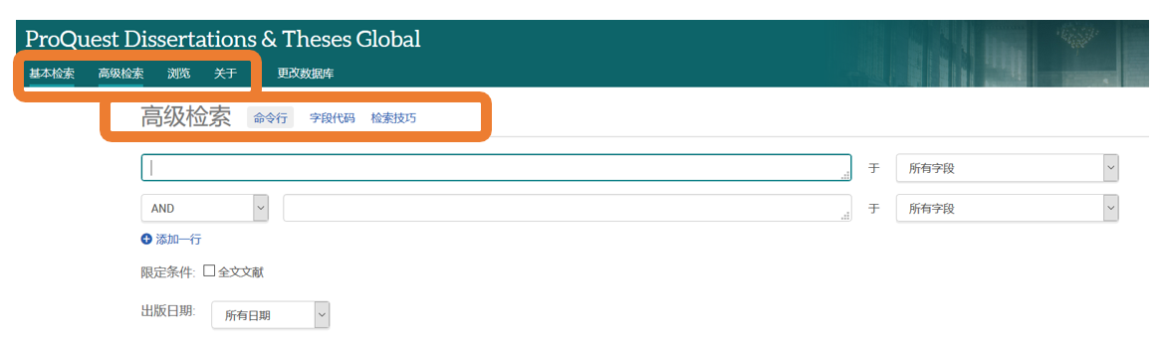

2.2 基本检索：

案例：Water Reuse

|  |  |
| --- | --- |
| **1.**直接检索Water Reuse，默认为Water AND reuse，可检索庞大的结果，结果准确性会欠缺 | **2.** 词组检索"Water Reuse” ，可以检索到准确的结果，结果全面性会欠缺 |
| **3.**位置检索water near/1 reuse，可保证检索结果准确性，同时提高全面性。  平台也支持带排序位置算符pre/n | **4.** 截词符*的运用，water near/1 reuse*可以获取更多相关结果，提供检索的全面性  例可检到water reused等 |

为提供检索的准确性和全面性，还需要考虑进行概念的解析，相关词的运用等，例如

(Water near/1 (Reuse* or re-use* or recycl* or reclaim*))

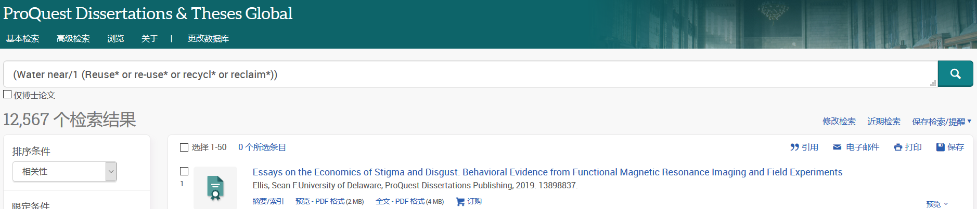

2.3高级检索：

案例：(Water near/1 (Reuse* or re-use* or recycl* or reclaim*))

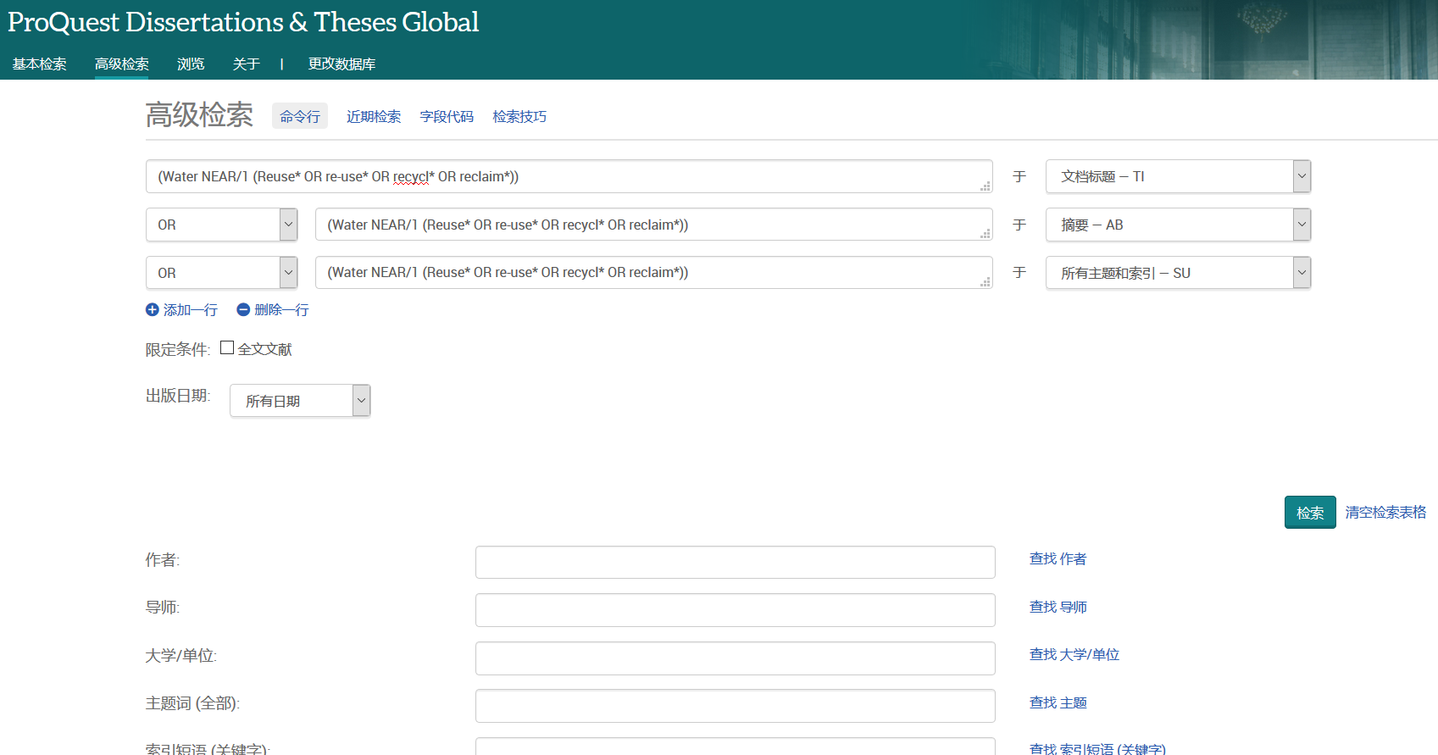

选择检索字段，可以快速提高相关性，例如定位到标题、摘要、主题词检索（检索主题的时候包含了DISKW作者关键词字段）。注：主题词提供了在线浏览，另外还可以检索分类、导师、答辩委员会成员、学校、作者关键词、全文等字段

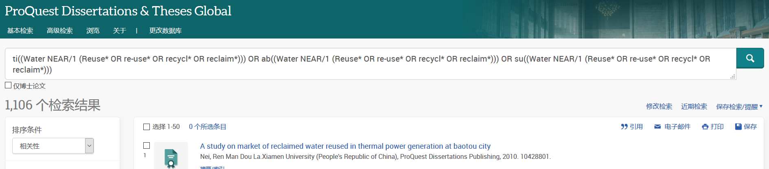

2.4命令行检索：

案例：(Water near/1 (Reuse* or re-use* or recycl* or reclaim*))检索结果中涉及膜技术的相关研究文献，可以通过修改检索策略实现，例如修改为(ti((Water NEAR/1 (Reuse* OR re-use* OR recycl* OR reclaim*))) OR ab((Water NEAR/1 (Reuse* OR re-use* OR recycl* OR reclaim*))) OR su((Water NEAR/1 (Reuse* OR re-use* OR recycl* OR reclaim*)))) and ti,ab,su(Membrane* or MBR* or biofilm*)

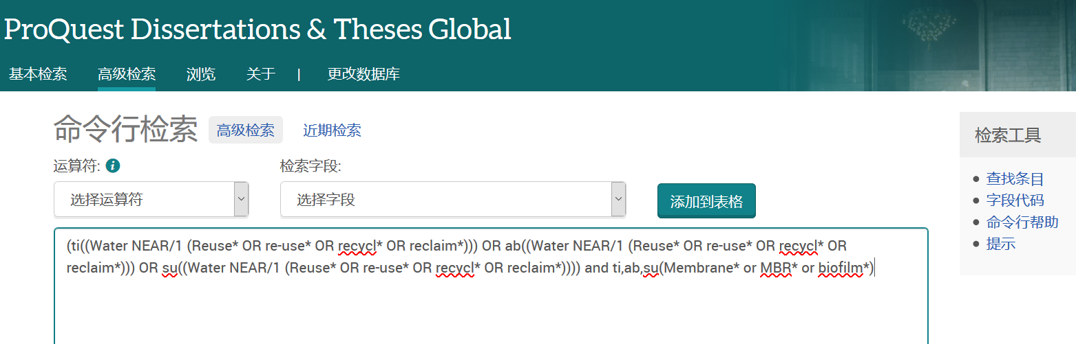

检索结果显示可以命中采用膜技术的水再利用这类文献

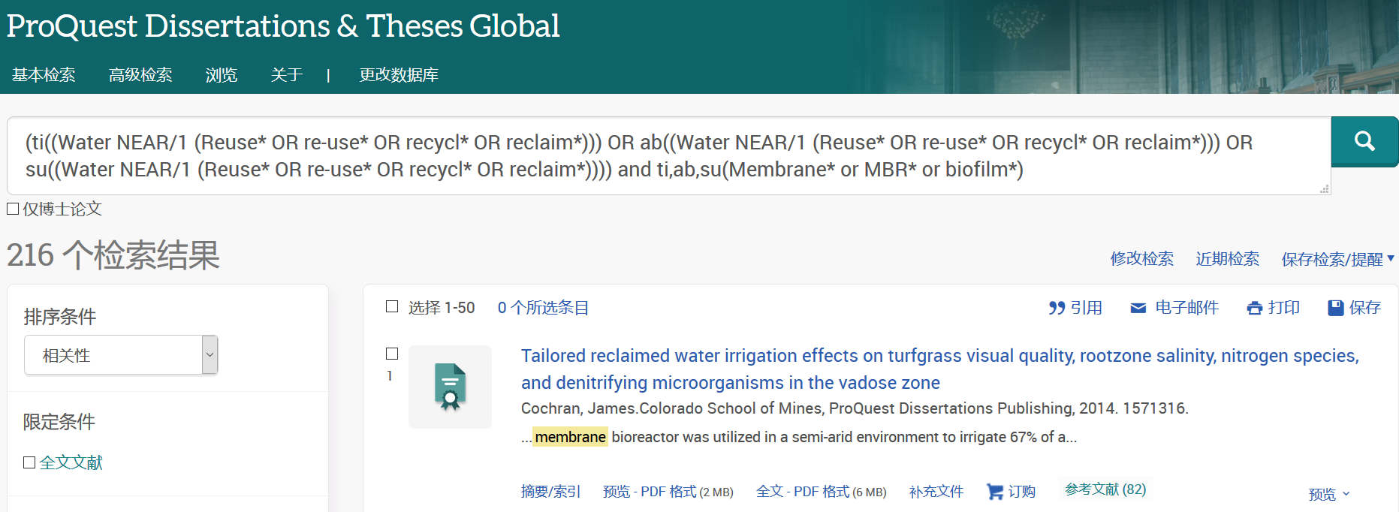

2.5检索定题：

在检索结果页右上方，点击保存检索/提醒，就可以实现电邮定题，或是RSS定题

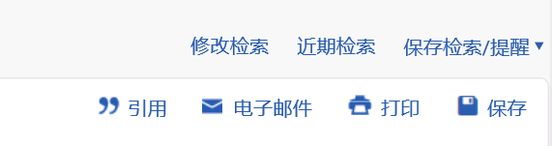

|  |  |
| --- | --- |
| 电邮定题 | RSS定题 |

2.6浏览：可以按照主题词/地点浏览论文

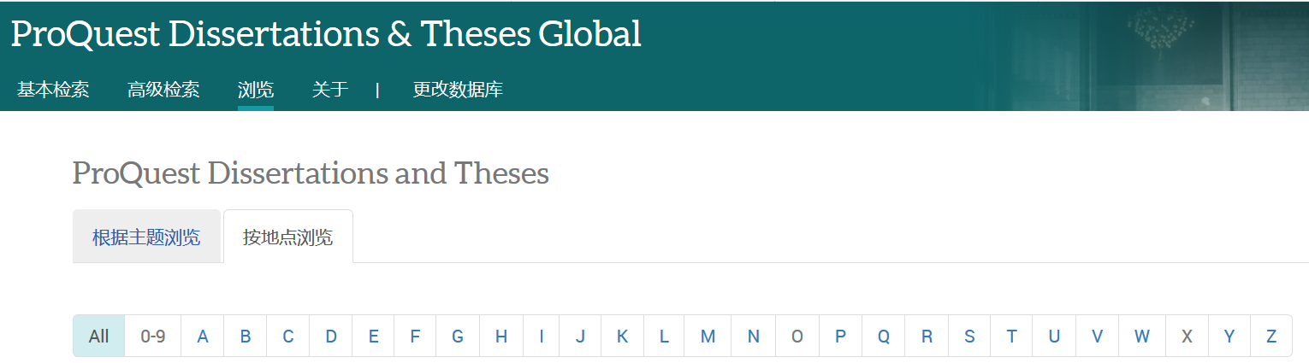

**3.命中文献：**

3.1 检索结果

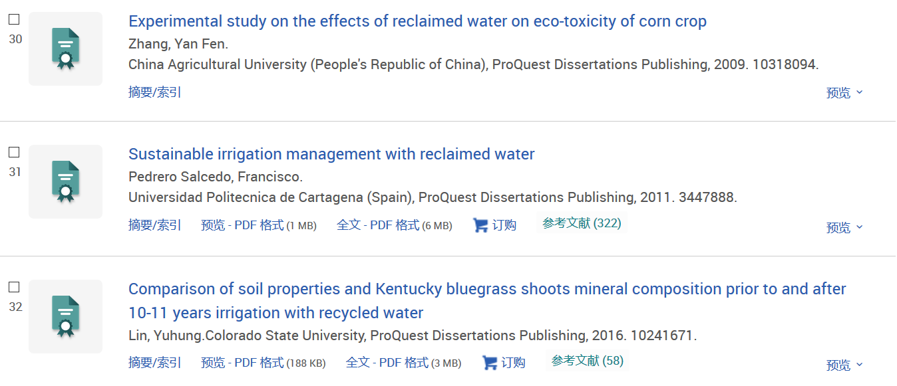

部分论文只提供文摘/索引，全文论文提供PDF格式全文。来自中国高校的论文，可以到CALIS EDT, CNKI中国知网, 万方中查询是否有收录全文

3.2 文章页

可获取详细的索引信息、文摘、全文等

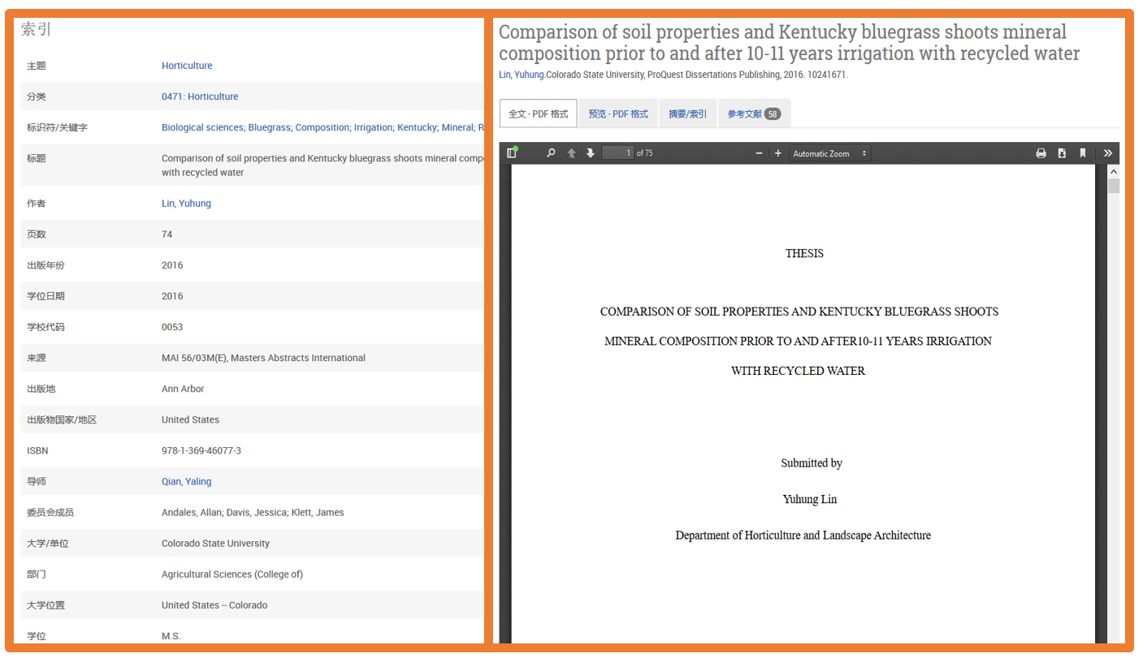

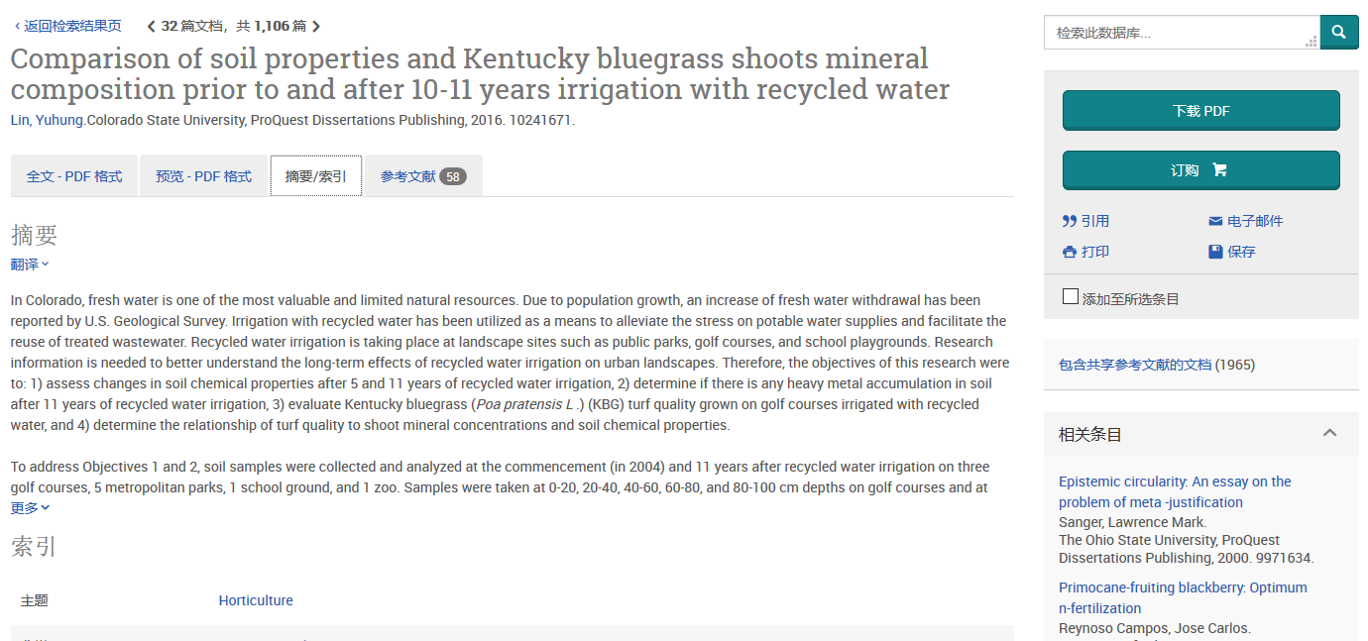

针对大部分检索结果，html格式文摘提供了翻译功能，提供了参考文献、共享参考文献、相关题目，便于获得相关研究资料；提供了单篇文献的信息处理：引用、电邮、打印、保存

**4.信息处理（可针对单条/多条文献）：**



|  |  |
| --- | --- |
| 生成引文 | 电邮发送 |
| 打印 | 保存/导出 |

**5.获取更多帮助**

http://proquest.libguides.com/pqdt

